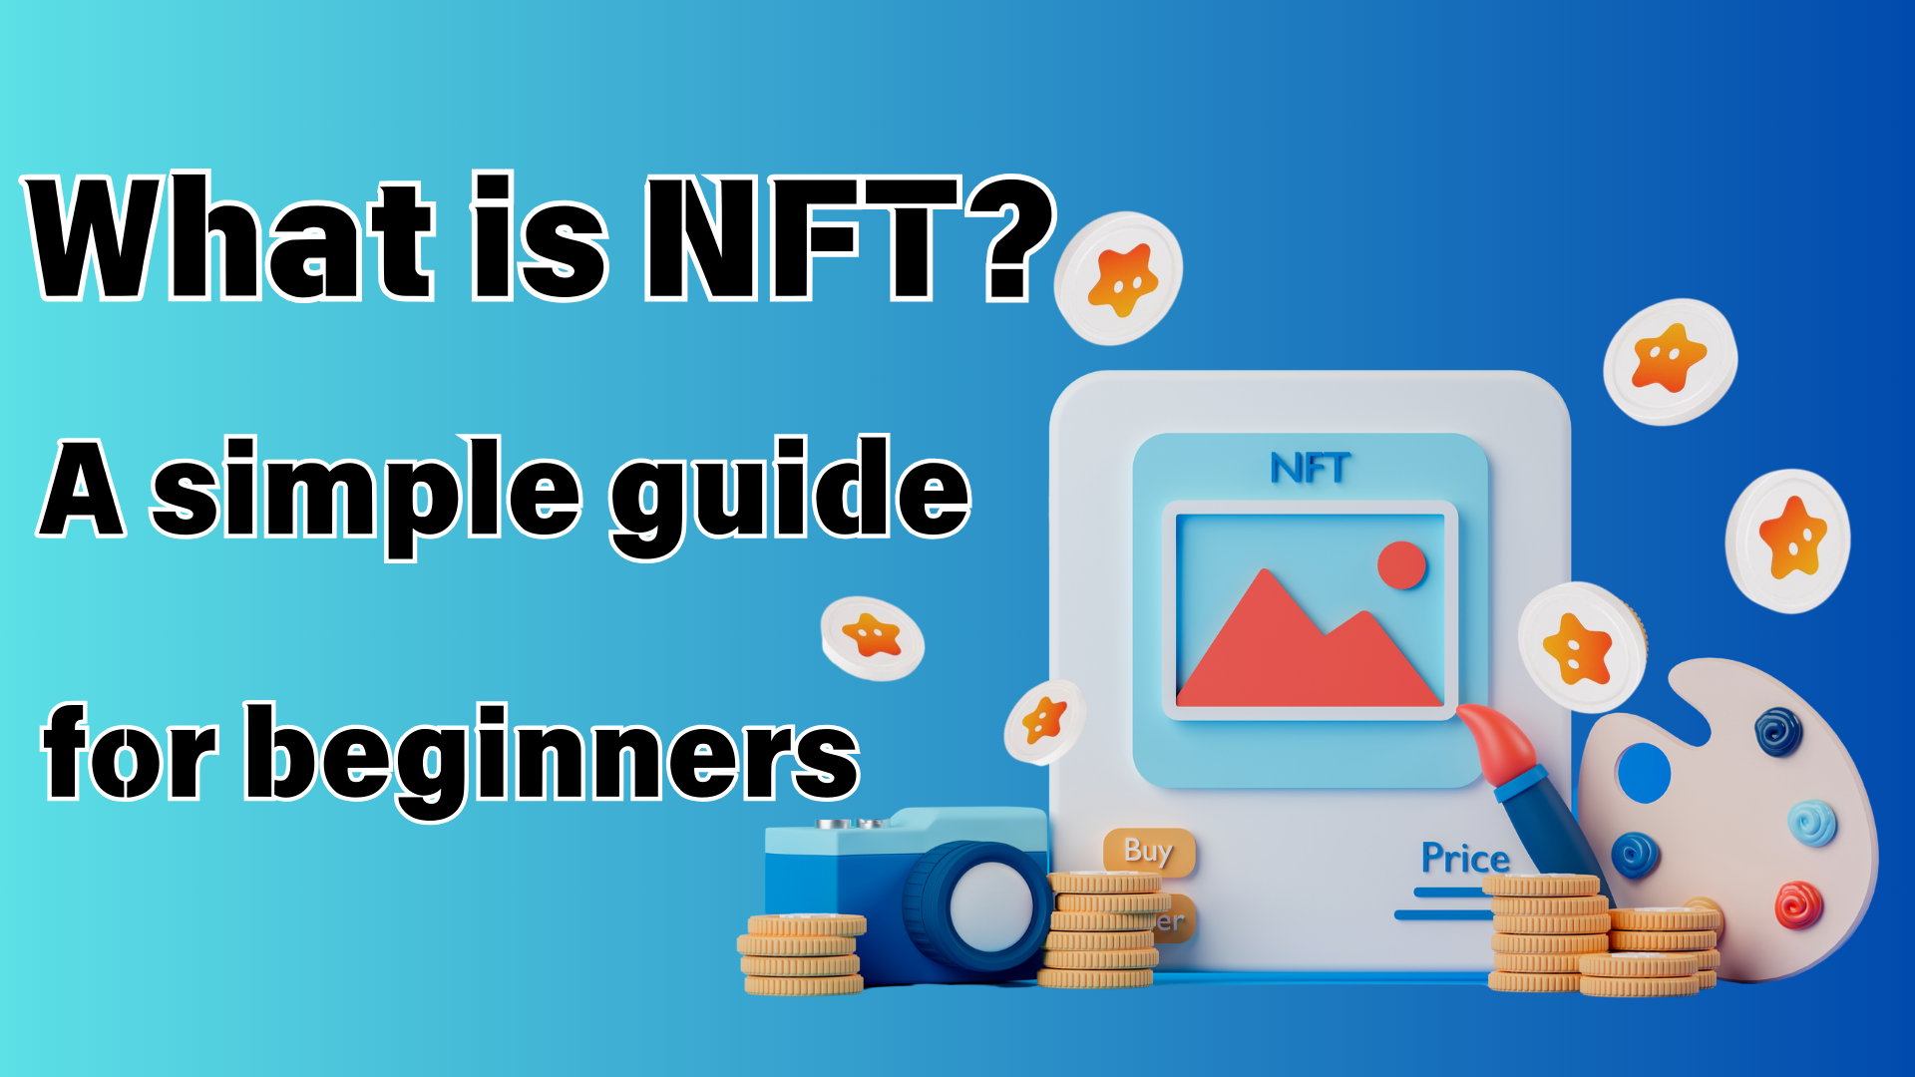
NFT là gì? Hướng dẫn dễ dàng mà ngay cả người mới bắt đầu cũng có thể hiểu
Xin chào gia đình dao Nhật ☆
Lần này, tôi muốn khám phá "NFT" mà tôi thường nghe gần đây nhưng tôi không hiểu rõ với bạn.
Ngay cả khi bạn chưa bao giờ chạm vào NFT, nó vẫn ổn.
Nếu bạn đọc bài viết này, bạn có thể thấy những điều cơ bản của NFT!
Ngoài ra, sau khi biết sự hấp dẫn của NFT, xin hãy xem thế giới của Nhật Bản DAO!
https://note.com/japandaosolution/n/n68c1767971a9
NFT viết tắt là gì?
Trước hết, cơ bản của những điều cơ bản! NFT là một chữ viết tắt cho "mã thông báo không bị mắc bệnh". Trong tiếng Nhật, nó là một "mã thông báo thống nhất". Nó có vẻ hơi khó khăn. Nhưng đừng lo lắng. Hãy cùng nhau làm sáng tỏ.
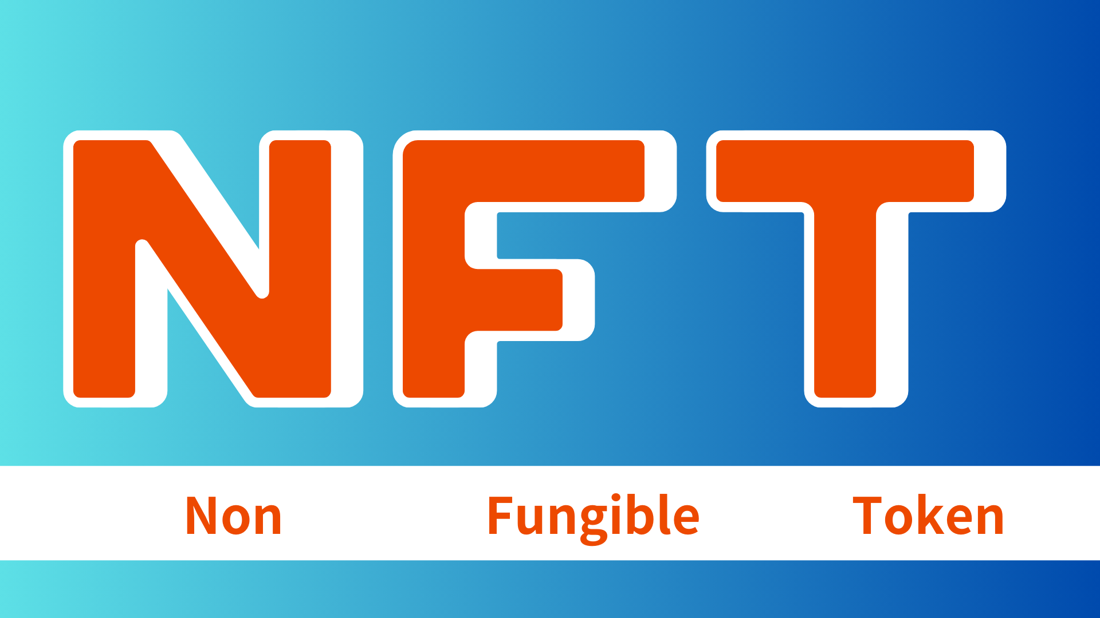
Lịch sử đơn giản của NFT
Năm 2014:
"Lượng tử" đầu tiên được sinh ra
2017:
Cryptopunks dường như cho thấy tiềm năng của nghệ thuật NFT
Cryptokitties đạt được, và nhận thức chung về NFT đã tăng lên
2021:
Chợ NFT phát triển bùng nổ
Công việc của Beeple đã được trao cho khoảng 6,9 tỷ yên, khiến nó trở thành một chủ đề lớn
Hiện nay:
Được sử dụng trong các lĩnh vực khác nhau như nghệ thuật, trò chơi, âm nhạc
Những khả năng mới đang khám phá với sự phát triển của công nghệ
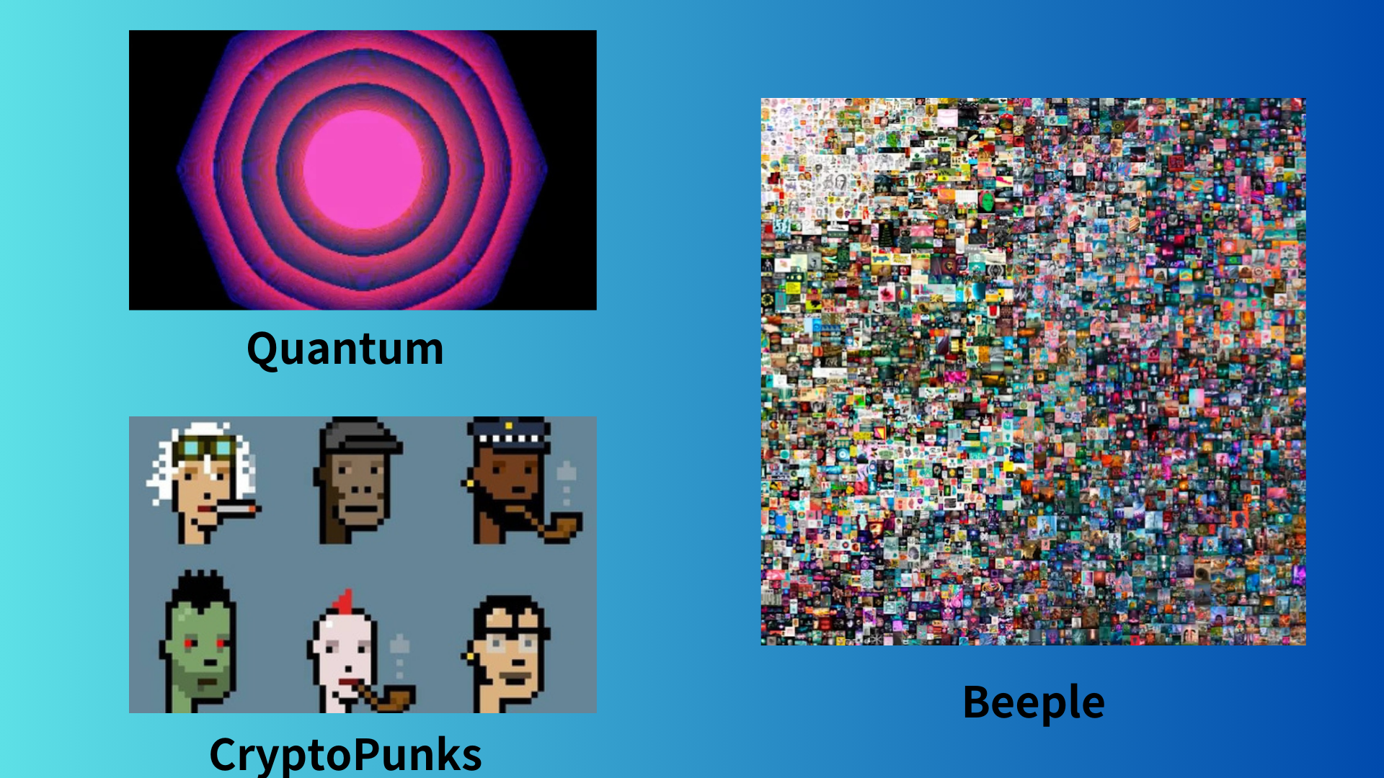
Các tính năng của NFT: Tài sản kỹ thuật số một và duy nhất
Đặc điểm lớn nhất của NFT là chúng là "độc đáo". Ví dụ, hóa đơn 10.000 -yen là giống nhau cho dù ai có nó. Điều này được gọi là "thay thế".
Mặt khác, NFT là một điều đặc biệt trên thế giới. Bạn có thể "sở hữu" những thứ không thể thay thế, chẳng hạn như hình ảnh về ký ức của bạn và các tác phẩm nghệ thuật hạn chế của các nghệ sĩ yêu thích của bạn trong thế giới kỹ thuật số.
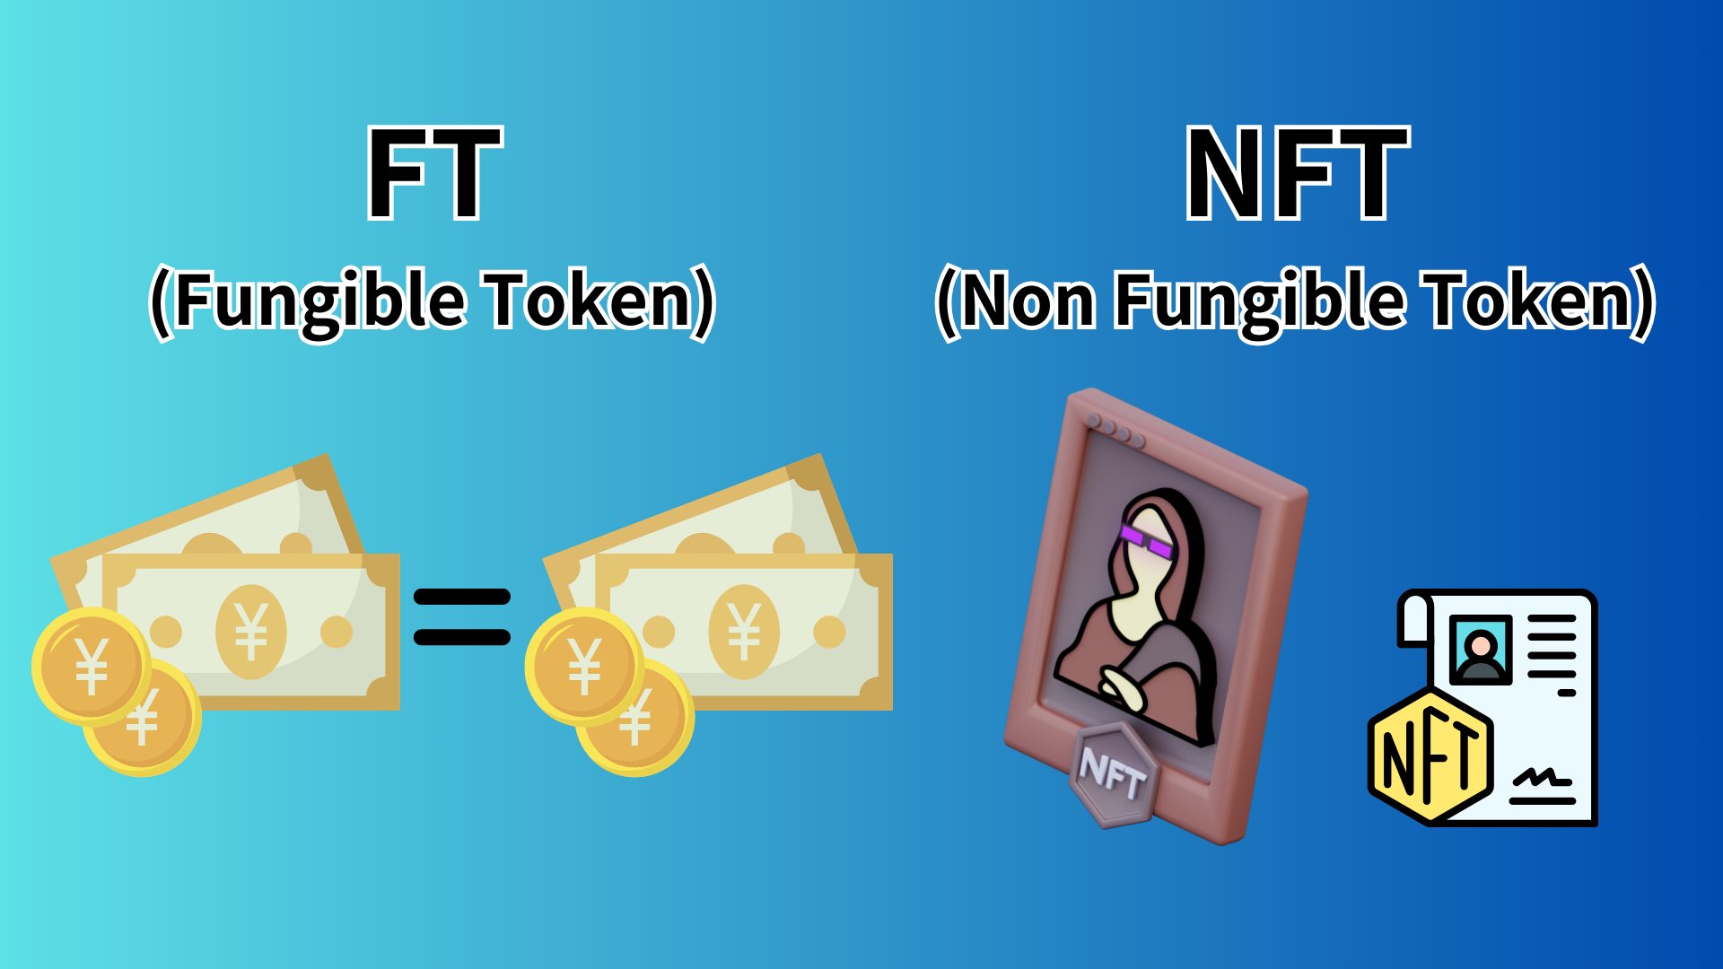
Nền tảng kỹ thuật của NFT: Sức mạnh của blockchain
NFT dựa trên công nghệ blockchain. Blockchain là một công nghệ phân phối và bảo tồn dữ liệu, khiến việc làm sai lệch cực kỳ khó khăn.
Các đặc điểm này đảm bảo bản chất và quyền sở hữu duy nhất của NFT.Many NFT được tạo ra trên blockchain có tên là Ethereum, nhưng bạn cũng có thể tạo NFT với các blockchain khác.
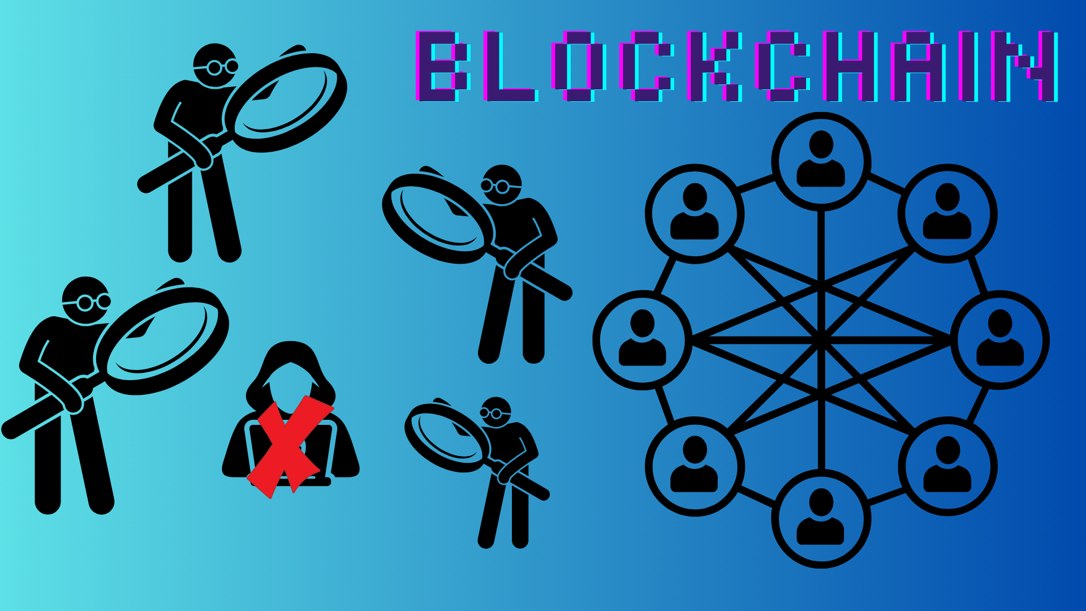
Sử dụng NFT: Nghệ thuật, Trò chơi và ...
NFT được sử dụng trong các lĩnh vực khác nhau.
Ví dụ:
Nghệ thuật kỹ thuật số: Bạn có thể mua các tác phẩm kỹ thuật số của các nghệ sĩ nổi tiếng là NFT.
Trò chơi: Bằng cách biến các vật phẩm và nhân vật trong trò chơi thành NFT, bạn thực sự có thể sở hữu chúng.
Âm nhạc: Được phát hành vé trực tiếp dưới dạng NFT (Ticketnft) và cung cấp quyền truy cập vào nội dung của người hâm mộ trong NFT
Có thể thu thập: Thẻ giao dịch kỹ thuật số và các mặt hàng hạn chế.
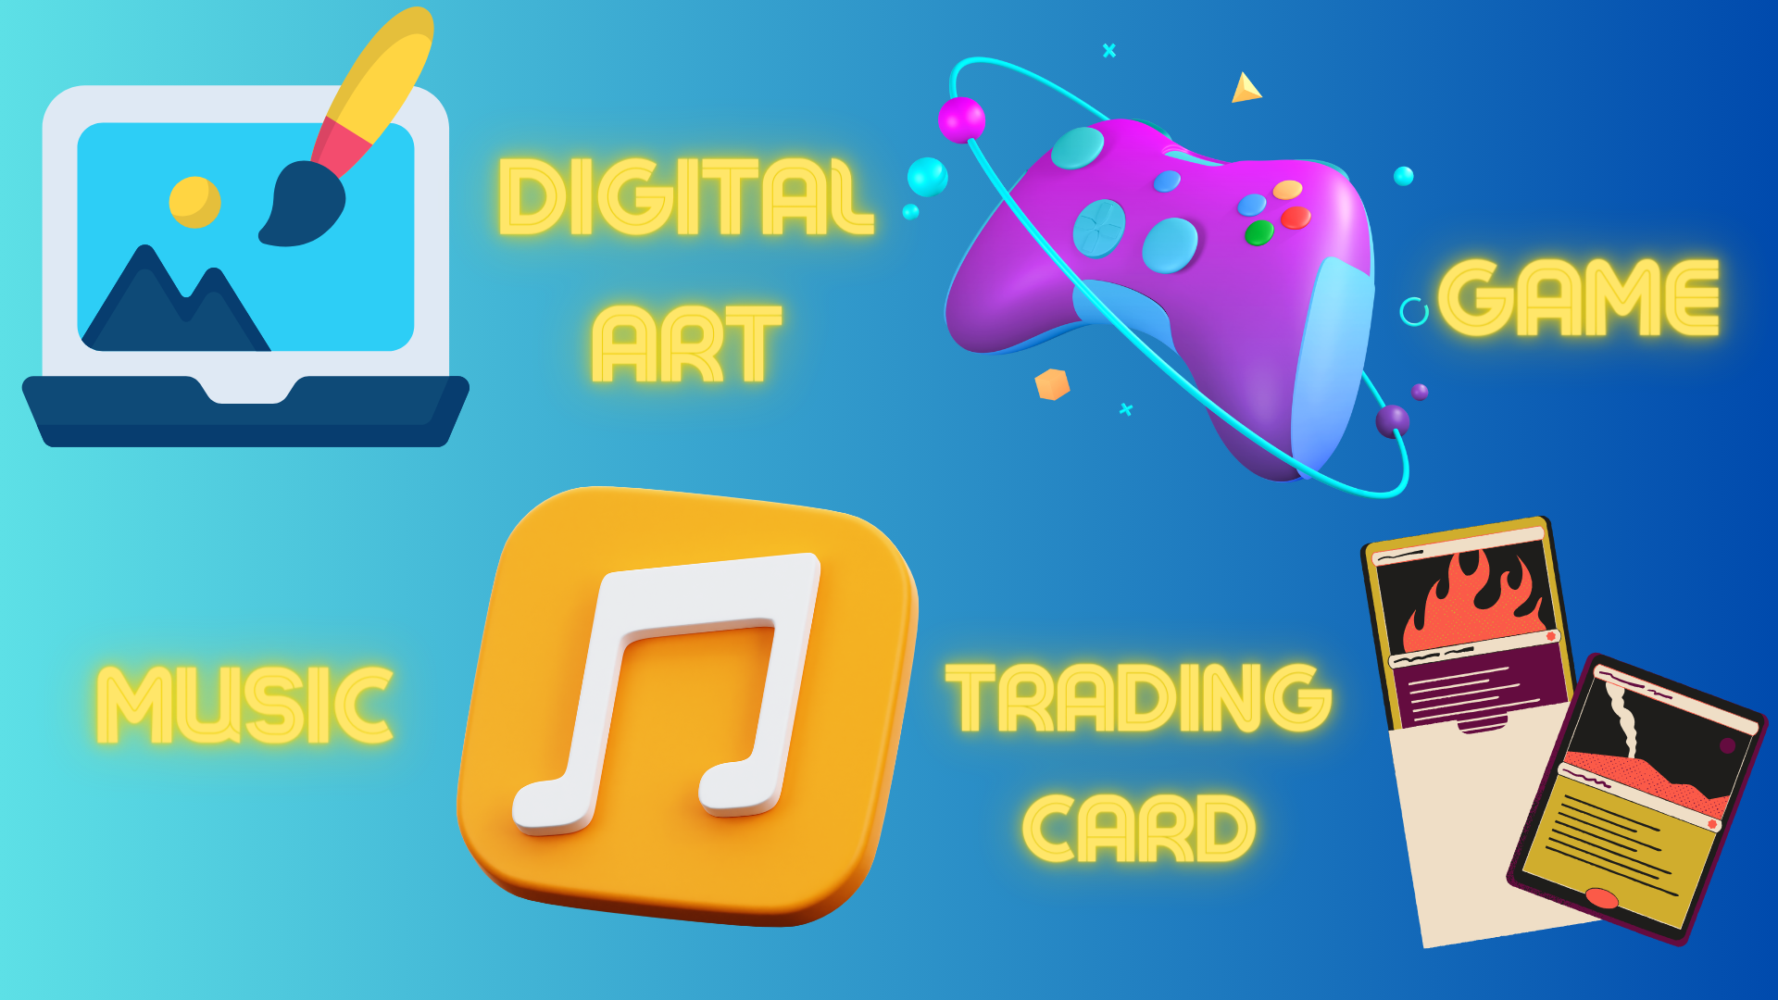
Giá trị NFT: Tại sao NFT có giá trị?
Giá trị của NFT chủ yếu đến từ các yếu tố sau:
Hiếm: Giá trị của việc "duy nhất" trong thế giới kỹ thuật số
Chứng nhận: Bằng chứng về quyền sở hữu của blockchain
Cộng đồng: Giá trị của cộng đồng được hình thành thông qua NFT
Tiện ích: Quyền và chức năng đặc biệt được trao cho chủ sở hữu NFT
Thương hiệu: Giá trị thương hiệu của các nghệ sĩ và công ty
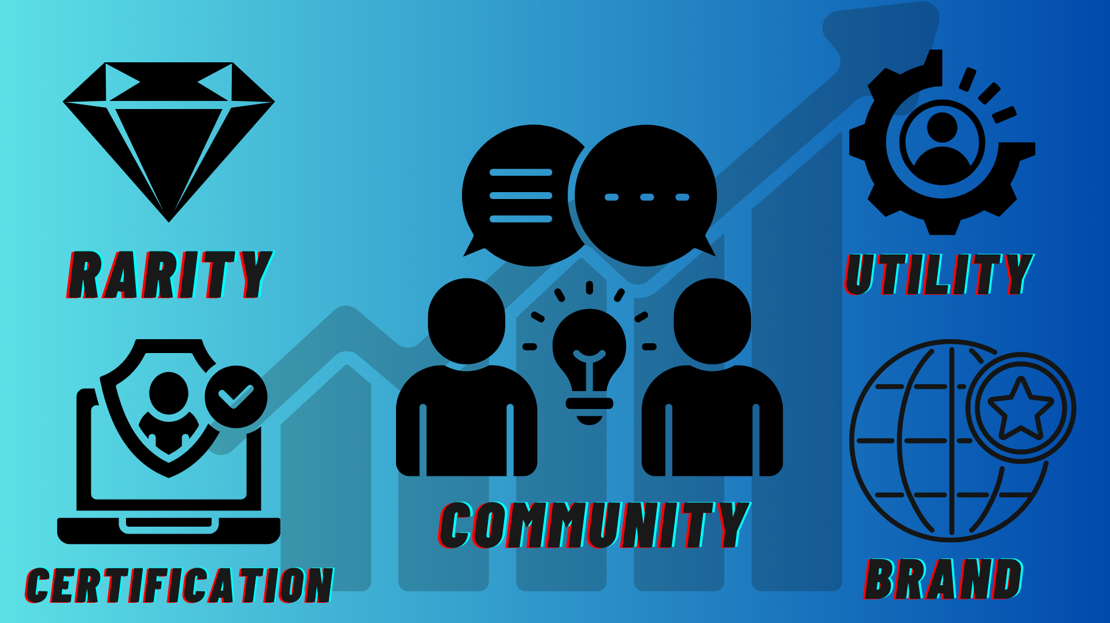
NFT Merit: Tốt cho cả người bán và người mua!
NFT có lợi thế của cả người bán và người mua.
Người bán:
Bạn có thể trực tiếp xác định giá trị công việc của bạn
Lợi nhuận trong phân phối thứ cấp có thể thu được
Phía người mua:
Đảm bảo là có thật
Trở thành một "chủ sở hữu" thực sự của tài sản kỹ thuật số
Làm thế nào để mua NFT: Dễ dàng ngay cả cho người mới bắt đầu!
Mua NFT dễ hơn dự kiến. Dòng chảy cơ bản như thế này:
Chuẩn bị ví tiền ảo (được đề xuất bởi Metamask)
Mua tiền ảo (thường sử dụng Ethereum)
Tìm NFT bạn muốn ở NFT Market Place (OpenSea, v.v.)
Mua!
Tuy nhiên, bạn nên bắt đầu với một lượng nhỏ lần đầu tiên.
Điểm cần lưu ý: NFT cũng có cạm bẫy
NFT có nhiều khả năng, nhưng cũng có những điểm cần lưu ý:
Biến động giá có thể nghiêm trọng
Bạn cần cẩn thận về gian lận và giả mạo
Một số người quan tâm đến tác động đến môi trường
Sau khi hiểu được những rủi ro này, điều quan trọng là phải vui chơi và khôn ngoan với NFT.
Triển vọng tương lai của NFT: tiềm năng hơn nữa
Thế giới NFT đang phát triển hàng ngày. Dự kiến ​​trong tương lai:
Hợp tác giữa tài sản trong thế giới thực và NFT (ví dụ: NFT cho quyền bất động sản)
Mở rộng việc sử dụng trong các metavers
Phát triển các phương pháp tạo NFT thân thiện với môi trường hơn
Sự xuất hiện của các mô hình kinh doanh mới sử dụng NFT
Thuật ngữ: Điều khoản chính liên quan đến NFT
Mint: Tạo và phát hành tài sản kỹ thuật số dưới dạng NFT trên blockchain
Phí gas: Phí giao dịch trên blockchain
Ví: Ví để lưu trữ tiền ảo và NFT
PFP (hình ảnh hồ sơ): NFT được sử dụng làm hình ảnh hồ sơ SNS
SBT (Mã thông báo ràng buộc Soul): NFT không thể chuyển hoặc mua và bán
bản tóm tắt
NFT là một công nghệ sáng tạo mang lại khái niệm về "tính đồng nhất" và "quyền sở hữu" trong thế giới kỹ thuật số.art, âm nhạc, trò chơi ... được sử dụng trong các lĩnh vực khác nhau để tạo ra các khả năng mới.
Lúc đầu có vẻ khó khăn, nhưng nếu bạn làm sâu sắc thêm sự hiểu biết của mình, bạn chắc chắn sẽ tìm thấy một niềm vui mới.
Nếu bạn quan tâm đến Nhật Bản DAO, vui lòng theo dõi và trượt tuyết cho "Tạp chí Nhật Bản DAO".
Tài khoản chính thức x: https: //twitter.com/japannftmuseum
Discord chính thức: https://discord.com/invite/japandao
Công thức Instagram: https://www.instagram.com/japannftmuseum/

